SAVIVALDYBĖS ŪKIO KOMITETO
2025 M. VEIKLOS ATASKAITA

Ukmergės rajono savivaldybės tarybos (toliau – Taryba) 2023–2027 m. kadencijos komitetai sudaryti 2023 m. balandžio 27 d. Tarybos sprendimu Nr. 7-6 „Dėl Ukmergės rajono savivaldybės tarybos komitetų sudarymo“.
Tarybos 2023 m. gegužės 25 d. sprendimu Nr. 7-40 „Dėl Ukmergės rajono savivaldybės tarybos komitetų pirmininkų ir jų pavaduotojų skyrimo“ Arnoldas Vilčinskas paskirtas komiteto pirmininku, o Kazys Grybauskas – pirmininko pavaduotoju.

Savivaldybės ūkio komitetas:
Arnoldas Vilčinskas (pirmininkas);
Kazys Grybauskas (pavaduotojas);
Giedrius Auglys;
Donatas Miezenas;
Ramūnas Nanartavičius.

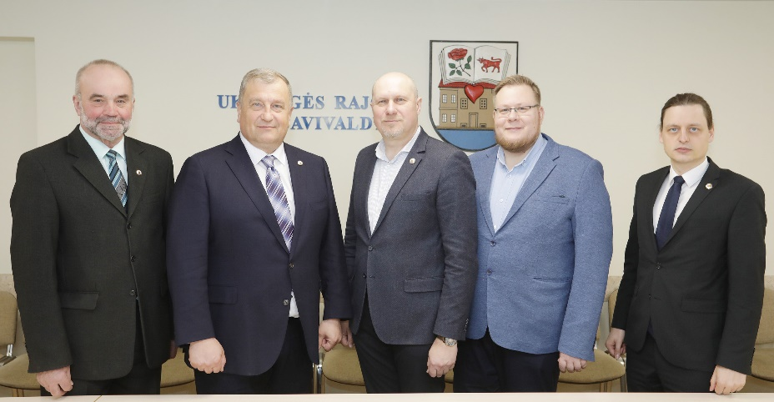

Savivaldybės ūkio komiteto veiklos sritys:

Savivaldybės valdomų įmonių veikla ir įstaigų ūkinės veiklos klausimai;
Viešosios tvarkos klausimai;
Savivaldybės turto apskaitos ir panaudojimo klausimai;
Rajono infrastruktūros klausimai.

2025 metais vyko 11 Savivaldybės ūkio komiteto posėdžių.

Komitetų posėdžių metu daromi garso ir vaizdo įrašai. Komitetų posėdžiai, siekiant veiklos viešumo ir skaidrumo, išskyrus uždarus posėdžius, transliuojami tiesiogiai ir komitetų posėdžių garso ir vaizdo įrašai saugomi ir skelbiami viešai savivaldybės interneto svetainėje. (https://ukmerge.lt/posedziu-transliacijos/)
Komitetų posėdžiai protokoluojami. Siekiant užtikrinti komitetų veiklos ir priimamų sprendimų viešumą, posėdžių protokolai skelbiami savivaldybės interneto svetainėje. (https://www.ukmerge.lt/savivaldybes-ukio-komitetas-komiteto-posedziu-protokolai/)

Papildomi komiteto iniciatyva svarstyti klausimai

Be Tarybai teikiamų sprendimų projektų nagrinėjimo, papildomai komitete svarstyti kiti komiteto kompetencijos sritims priskirti klausimai. Detalesnė informacija pateikiama lentelėje.

Posėdžio data, protokolo Nr. | Svarstyti klausimai | Priimti sprendimai/teiktos rekomendacijos | Sprendimų/  rekomendacijų vykdymas
2025-02-06 Nr. 28-2/29-2  Jungtinis komitetų posėdis | Komiteto 2024 m. veiklos ataskaita. | Pritarta Komiteto veiklos ataskaitai. | Ataskaita paskelbta savivaldybės interneto svetainėje.
2025-08-07  Nr. 29-7 | Dėl UAB „Ukmergės šiluma“ vykdomų bei planuojamų investicinių projektų | Nuspręsta: pritarti projekto „Gamtinių dujų pakeitimas į biokurą, įrengiant 4 MW galios biokuro katilinę centralizuotam šilumos tiekimui Ukmergėje“ vykdymui, atsisakant projekto „Kompresorinio šilumos siurblio įrengimas RK-2 CŠT zonoje, Ukmergėje. | Tarybos sprendimas 2025-08-28 Nr. 7-156
2025-12-11  Nr. 28-11/29-11  Jungtinis komitetų posėdis | Dėl tvarios energetikos reikalavimų ir gamtinių dujų naudojimo perspektyvų centralizuotame šilumos tiekimo (CŠT) sektoriuje. | Pristatyta informacija.  Pateikta išvada, jog šilumos tiekimo įmonėms, siekiant išvengti kuro ir šilumos pabrangimų, tikslinga atsisakyti naudojamų dujų.
2025-12-11  Nr. 28-11/29-11  Jungtinis komitetų posėdis | Dėl UAB „Ukmergės šiluma“ esamos ir perspektyvinės kuro struktūros analizės. | Pristatyta informacija.  Diskutuota apie Lietuvos šilumos ūkio sektoriaus faktinę naudojamo kuro struktūrą (2024 m.). Kalbėta apie gamtines dujas naudojančias šilumos tiekimo zonas Ukmergėje.
2025-12-11  Nr. 28-11/29-11  Jungtinis komitetų posėdis | Dėl UAB „Ukmergės šiluma“ projektų, mažinančių gamtinių dujų naudojimą, eigos  bei finansavimo galimybių. | Pateikta informacija. Pristatyti naujos 4 MW biokuro katilinės statybos projekto įgyvendinimo iššūkiai. Kalbėta apie projektų svarbą bei poreikį, projektų įgyvendinimo galimybes ir galimus iššūkius, galimus sprendimo būdus, finansavimo poreikį ir galimybes, apie kainų skirtumus tarp dujų ir biokuro, apie įrangos nusidėvėjimą bei kitais, su projektų įgyvendinimu susijusiais klausimais.

Tikslinės komiteto išvykos

Siekiant detaliau susipažinti su tam tikru komiteto veiklos srities klausimu, komiteto pirmininko sprendimu, gali būti organizuojamos komiteto narių tikslinės išvykos, kurių metu lankomos atitinkamos įstaigos, įmonės, organizacijos, kiti objektai.

Išvykos data | Tikslas | Rezultatai
2025-04-09  Nr. 31-8 | Susipažinti su UAB „Ukmergės butų ūkis“ 2024 m. metine veiklos ataskaita, aptarti gyvenamojo būsto plėtros Ukmergės mieste projekto vykdymo viziją. | UAB „Ukmergės butų ūkis“ vadovas pristatė įmonės 2024 metinę veiklos  ataskaitą, supažindino su bendrovės strategija, ateities perspektyvomis bei  galimomis tendencijomis. Akcentuota planuojama saulės elektrinės statyba,  daugiabučių namų renovacijos teigiami veiksniai, aptarti pastatų priežiūros  eksploatacijos ir administravimo klausimai, avarinės tarnybos svarba ir jos  poreikis. Akcentuotas įmonės pelningumas. Atkreiptas dėmesys į Ukmergės senamiesčio namų renovacijos problematiką, susidarančią dėl teisinio  reguliavimo skirtumų.  Pristatytas plėtros projektas – vienbučių sublokuotų, gyvenamųjų  namų (kotedžų) statyba, kurio tikslas gerinti gyventojų gyvenimo sąlygas ir  spręsti būsto trūkumo klausimą.

Tikslinės išvykos metu.

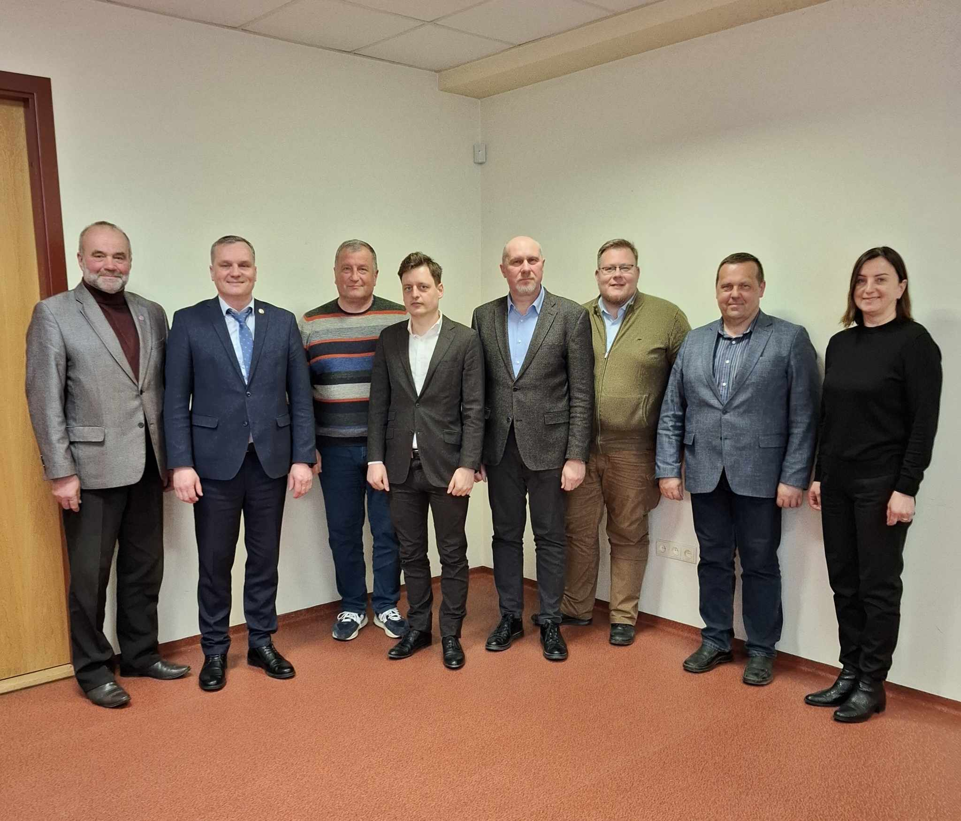

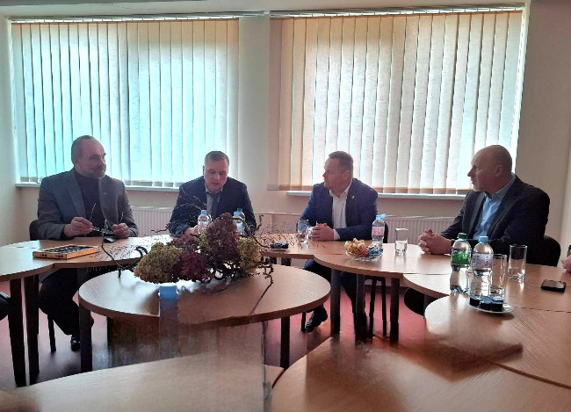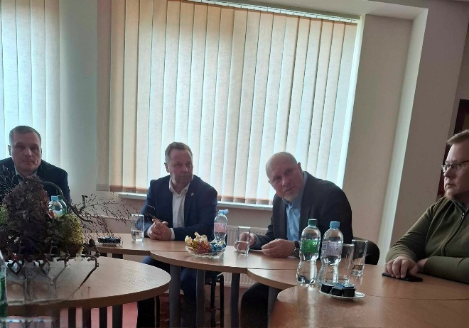

Komitetų posėdžių lankomumo suvestinė

Savivaldybės tarybos nariams už darbą yra mokamas atlyginimas. Jis mažinamas proporcingai tam, kiek tarybos narys per mėnesį praleidžia tarybos, komitetų ar komisijų posėdžių. Todėl komitetų posėdžių lankomumas turi tiesioginę įtaką tarybos narių atlyginimui. Informacija apie lankomumą ir atlyginimus yra vieša. Detalesnė informacija pateikiama lentelėje.

Komiteto narys | Posėdžiai
Komiteto narys | Iš viso | Dalyvauta  tiesiogiai | Dalyvauta  nuotoliu | Nedalyvauta | Nusišalinta
Arnoldas Vilčinskas | 11 | 10 | 1 | - | -
Kazys Grybauskas | 11 | 11 | 0 | - | -
Giedrius Auglys | 11 | 10 | 1 | - | -
Donatas Miezenas | 11 | 11 | 0 | - | -
Ramūnas Nanartavičius | 11 | 10 | 1 | - | -

Tarybos sudarytų komitetų veiklos suvestinė

Komitetas | Posėdžiai | Tikslinės išvykos | Pateiktos rekomendacijos
Komitetas | Posėdžiai | Tikslinės išvykos | Tarybai teikiamais svarstyti klausimais | Komiteto iniciatyva svarstytais klausimais | Iš viso
Biudžeto ir ekonominės plėtros komitetas | 11 | 1 | 1 | - | 1
Sveikatos ir socialinių reikalų komitetas | 12 | 3 |  | 1 | 1
Švietimo, kultūros, sporto ir jaunimo reikalų komitetas | 13 | 4 |  | 3 | 3
Kaimo ir aplinkosaugos komitetas | 11 | 0 | - | - | 0
Savivaldybės ūkio komitetas | 11 | 1 | - | - | 0
Kontrolės komitetas | 4 | 1 | 3 |  | 3

Savivaldybės ūkio komiteto protokolai, sprendimai ir metinės veiklos ataskaitos viešinami Ukmergės rajono savivaldybės internetinėje svetainėje: https://www.ukmerge.lt/savivaldybes-ukio-komitetas/

Komiteto pirmininkas Arnoldas Vilčinskas

Ataskaitą parengė
Civilinės metrikacijos ir dokumentų valdymo skyriaus
vyriausioji specialistė Diana Tiškuvienė

